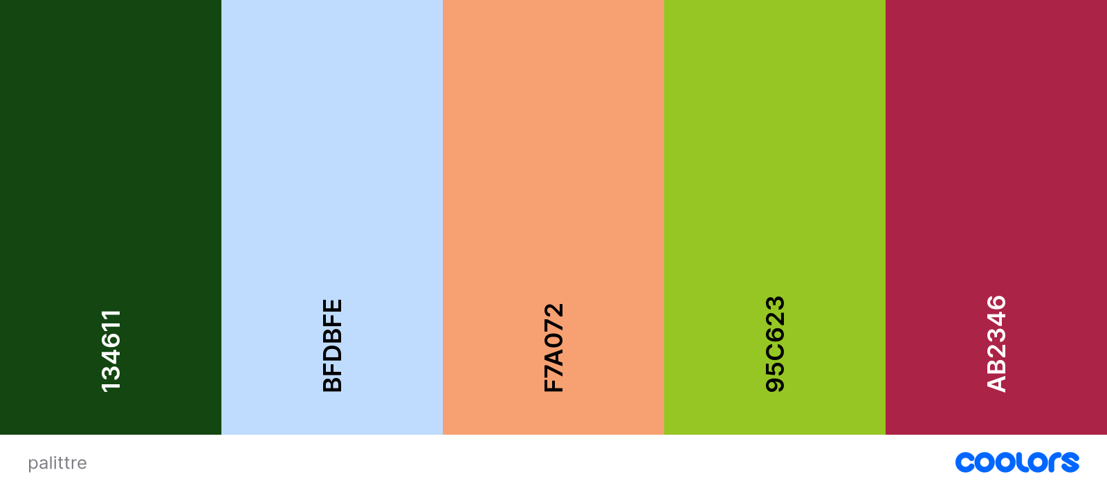
ЦВЕТОВА ПАЛИТРА, КОЯТО ИЗБИРАМ ДА ИЗПОЛЗВАМ ЗА МОЯ САЙТ

#134611 rgb(19, 70, 17)
#BFDBFE rgb(191, 219, 254)
#F7A072 rgb(247, 160, 114)
#95C623 rgb(149, 198, 35)
#AB2346 rgb(171, 35, 70)Т
КОНТРАСТ НА ЦВЕТОВЕТЕ ЗА МОЯ САЙТ
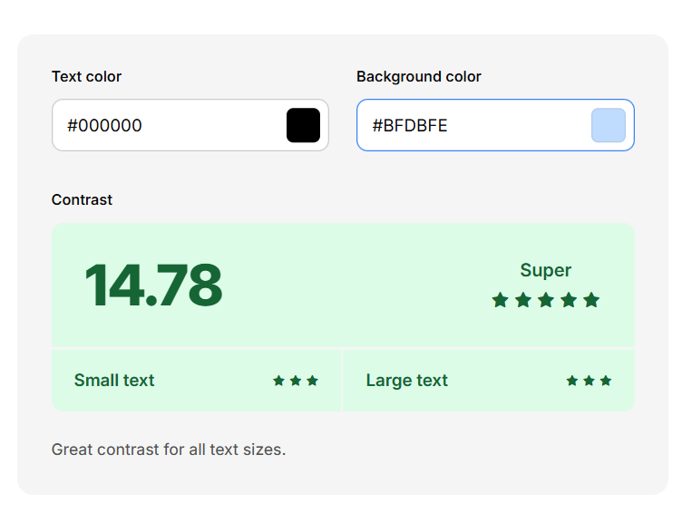
Id main
НАЧАЛО ЗА НАС ГАЛЕРИЯ КОНТАКТИ АВТОР ПРОМОЦИЯ КАТАЛОГ
Ik1
Id footer
Ik2
Ik3
Луксозни часовници Пазарджик
logo
Id header
Id wrapper
Id body

